**Národní technické muzeum za Vstupní pavilon depozitárního areálu NTM získalo Cenu Centra pro regionální rozvoj ČR v prestižní soutěži Stavba roku 2024**

„*Nesmírně mě těší, že Národní technické muzeum bylo oceněno v prestižní soutěži Stavba roku 2024 a děkuji Centru pro regionální rozvoj ČR za udělení ceny. Nový objekt vstupního pavilonu přispívá k úsilí muzea o péči a ochranu sbírek na současné nejvyšší možné úrovni. Stavba vstupního pavilonu byla součástí jednoho z několika projektů IROP, které se NTM podařilo v roce 2023 úspěšně dokončit, a to za finančního přispění Evropské unie, Ministerstva kultury ČR a NTM. Celkově Národní technické muzeum takto využilo přes 600 milionů Kč a v oblasti čerpání evropských dotací se řadí mezi nejúspěšnější příspěvkové organizace Ministerstva kultury ČR. Děkuji všem, kteří se na projektech podíleli*,“ řekl generální ředitel NTM Karel Ksandr.

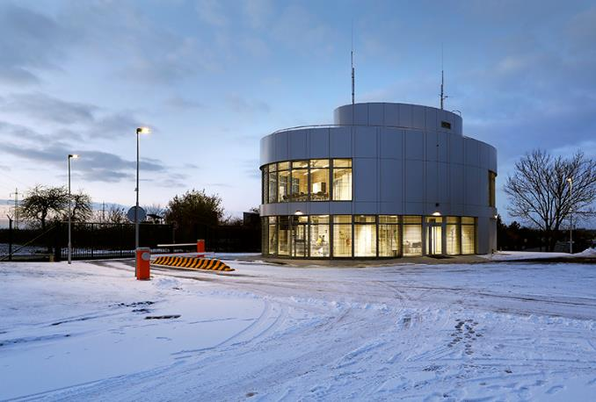*Autorem pavilonu je Ing. arch Jiří Krejčík – ARN studio, spol. s. r. o.    
Stavba byla financována z prostředků EU v rámci IROP a s podporou Ministerstva kultury a NTM.*

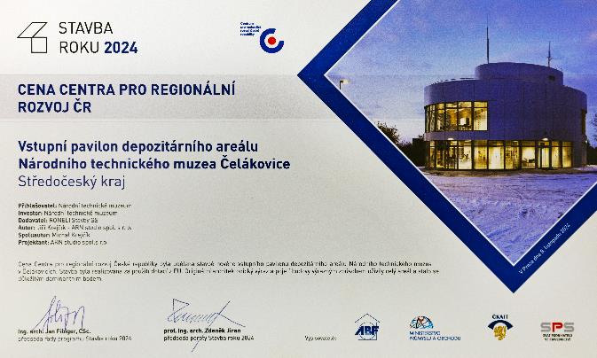

Vstupní pavilon v Čelákovicích je novým objektem depozitárního komplexu Národního technického muzea. Depozitární areál se rozkládá na pozemcích o ploše cca 77 000 m, které muzeum získalo v 60. letech 20. století. Území bývalého hliniště cihelny a skládky odpadu bylo úspěšně revitalizováno a přeměněno na moderní kulturní zázemí pro bezpečné uložení sbírek muzea.

Eliptický pavilon slouží jako centrální velín areálu, včetně administrativního zázemí. Jeho tvar je inspirován aerodynamikou technických objektů, jako jsou vzducholodě a ponorky. Fasáda kombinuje kovové prvky s velkoplošným zasklením, které je vybaveno motoricky ovládaným systémem zastínění pro optimální vnitřní klima. Světlá barva hliníkových ploch pomáhá stabilizovat teplotu, zatímco moderní technologie, jako je rekuperace, snižují energetickou náročnost budovy.

Interiér pavilonu podtrhuje technický charakter stavby přiznáním betonových konstrukcí a viditelných technických rozvodů. Vnitřní dispozice je navržena kolem centrální osy schodiště a chodby. Architektonické řešení pavilonu navazuje na depozitární haly dokončené v letech 2006–2023 a odráží materiály použité na těchto stavbách. Inspirací pro vzhled areálu byl svět Kamila Lhotáka a Karla Zemana.

**Tisková zpráva NTM 11. 11. 2024**

Bc. Jan Duda  
Vedoucí oddělení PR a práce s veřejností  
E-mail: jan.duda@ntm.cz  
Mob: +420 770 121 917  
Národní technické muzeum  
Kostelní 42, 170 00 Praha 7